Способы подачи заявления для получения справки о наличии (отсутствии) судимости

Для получения справки о наличии (отсутствии) судимости гражданин с заявлением может обратиться в следующие государственные органы:
1. Единый портал предоставления государственных и муниципальных услуг www.gosuslugi.ru
2. Информационный центр ГУ МВД России по Иркутской области.
3. Территориальный орган внутренних дел по месту жительства (регистрации).
4.Многофункциональные центры предоставления государственных и муниципальных услуг (МФЦ) города Иркутска и Иркутской области.
.В случае подачи заявления через единый портал www.gosuslugi.ruличное присутствие будет необходимо только для получения справки.

- Зарегистрироваться на сайте www.gosuslugi.ru

Для подачи заявления в электронном виде необходимо:

- После регистрации пройти процедуру подтверждения личности одним из 3 способов:
- личное обращение в специализированный центр обслуживания (МФЦ, ПФР, ОАО «Ростелеком»
- с помощью средства электронной подписи или универсальной электронной карты (УЭК)
- обратиться в территориальный орган либо в Информационный центр.
- Повторно зайти на сайт
www.gosuslugi.ru в личный кабинет.
- Каталог услуг
- Органы власти
- МВД России
- В списке государственных услуг выбрать – Выдача справок о наличии (отсутствии) судимости и (или) факта уголовного преследования либо о прекращении уголовного преследования.
- Получить услугу
- Заполнить электронный бланк заявления. Прикрепить электронные копии документов, необходимых для предоставления государственной услуги (можно использовать фото паспорта, сделанное мобильным телефоном).
- Отправить электронное заявление.
- Оставте Ваши отзывы на сайте
- «Ваш контроль»

Предоставление государственной услуги по выдаче справок о наличии (отсутствии) судимости

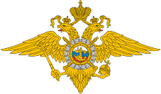

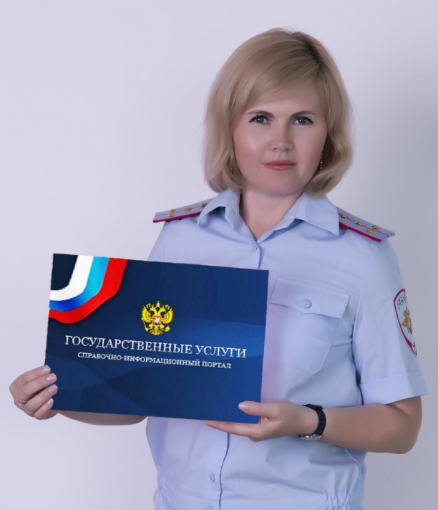

Иркутск
2018 г.

Перечень документов
необходимых для получения справки

Полезная информация

Для граждан РФ – паспорт гражданина РФ.
Для иностранных граждан – паспорт иностранного гражданина либо иного документа, признаваемого в качестве документа, удостоверяющего личность, представляется их перевод на русский язык, заверенный в установленном законодательством РФ .
Для доверителя – копия доверенности на право получения справки.
Для законного представителя (родителя, усыновителя) при подаче заявления на несовершеннолетнего ребенка (с 14 до 18 лет) - копия документа, подтверждающего родство или факт усыновления (удочерения).
Для опекуна (попечителя) – копия документа, подтверждающего факт установления опеки (попечительства)
При представлении копий документов (страницы, содержащие сведения о личности владельца паспорта, о регистрации по месту жительства и снятии с регистрационного учета, об отношении гражданина к воинской обязанности), обязательно предъявляются оригиналы документов

Доступ к порталу www.gosuslugi.ru бесплатный.
Мобильные приложения Госуслуги
Приложения предназначены для установки на смартфоны и планшеты
Единый контактный центр
8 (800) 100-70-10 – при нахождении на территории России звонок бесплатный.
115 – с мобильных телефонов при нахождении на территории России звонок бесплатный.
+7 (499) 550-18-39 – при нахождении за границей оплата звонка осуществляется по тарифам оператора страны пребывания.
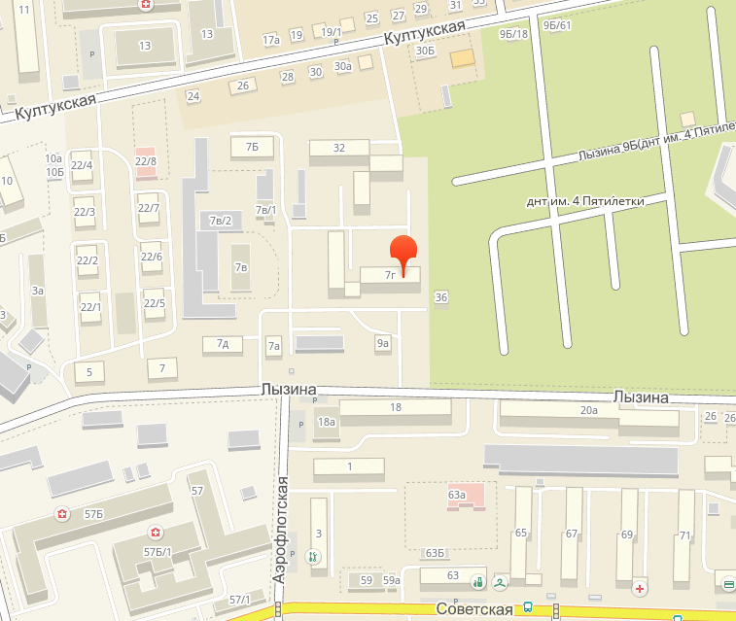

Круглосуточный автоинформатор Информационного центра ГУ МВД России по Иркутской области
8 (3952) 21-62-83

